INTERFACE DE LLANTAS

- Transacciones a realizar interface
Transacciones que actualmente se realizan en Llantas:
- Recircular
- Desmontar
- Montar
- Bajas
- Muestreos
Transacciones que actualmente se realizan en Milenio:
- Compras
- Reparaciones Externas (crear y cerrar)
- Salidas de Almacén
- Retirar elementos seriados
- Bajas de Milenio

- Opciones adicionales
- Cada vehículo debe unirse con el conductor asignado para conservar el historial de daños y duraciones. Debe permitir la búsqueda por placa, conductor para rango de fechas.
a. Adicional a esto se debe incluir una opción que permita llevar el control de las alineaciones del vehículo (fecha de orden de alineación y fecha de alineación).
b. Generar una opción que permita crear un cronograma de alineaciones (por placas) generando alertas cada que el vehículo requiera ser alineado:
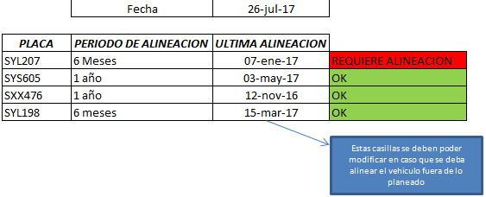
- Reparación de llantas sin retirar la llanta del vehículo (Para asociar repuestos y tiempo de técnico). (adjuntar documentos). Y registro fotográfico.
- Opción de revisión y plan de mantenimiento de llantas:
- Esta opción permitiría llevar un control general de las llantas de los vehículos de la flota tales como altura promedio de las llantas por placa, esto asociado a un factor de desgaste por kilometro por tipo de llanta (marca de llanta, tipo de reencauche, etc.). Esto apoyado con los datos de instalación de las llantas y los muestreos ingresados a diario:
PLACA | EJE DIRECCION (mm) | TRACCION (mm) |  | PLACA | EJE DELANTERO (mm) | EJE CENTRAL (mm) | EJE TRASERO (mm)
SWO509 | 9,5 | 15,4 |  | R62579 | 15 | 13 | 15
SWO508 | 18 | 13,2 |  | R47892 | 9 | 4 | 10
SWO510 | 4,4 | 23 |  | R36074 | 19 | 19 | 19
SWO511 | 15,2 | 5,5 |  | R24977 | 10.2 | 8.4 | 12.3
SWO512 | 14,4 | 3,4 |  | R79957 | 13.5 | 12.2 | 16.6
SWO513 | 19 | 22,2 |  | R79958 | 5.4 | 3.3 | 6.6
SWO514 | 10,6 | 16,5 |  | R49094 | 3.3 | 3 | 4.1
SWO516 | 17 | 13,3 |  | R36066 | 17 | 15 | 17
Esta opción permitirá tener una fotografía de la flota en tiempo real.
- Para cada daño de llantas y rines se debe poder cargar el registro fotográfico, el informe técnico, los descargos del conductor y la medida disciplinaria. (adjuntar documentos).
- En cuanto a daños menores (cortes leves, rines andeneados, desprendimientos de banda, etc.), también es necesario que se tenga una opción que permita ingresar el serial o los seriales de las llantas o rines afectados posición en el vehículo, placa del vehículo, conductor, registro fotográfico y la fecha de la inspección. Sin que ello implique la remoción del vehículo.
- En reparaciones externas de llantas se debe registrar el documento del proveedor.
- Planillas de envío a reencauche.
- Ingreso de llantas reencauchadas.
- Ingreso de llantas rechazadas de reencauche. (Paso a inventario en transición).
- Opción de ingreso de notas crédito: esta opción permitirá disminuir el valor de la llanta para efectos de cálculo del costo por kilometro. (Cada nota crédito debe vincularse con un serial o muchos seriales). Actualmente los ajustes técnicos y comerciales no son evidenciables para el cálculo del costo por kilómetro.
- Regrabación de llantas. Esta opción debe tener una casilla en la que se digite el serial de la llanta donde iniciara un contador que reportara los kilómetros aprovechables adicionales conseguidos por el regrabado.
- Unión de reparaciones externas de montallantas con rotación de llantas vehículos. (pago proveedor o comisiones).
Esta opción debe involucrar los costos de montaje de llantas, por llanta y vehículo generando una remisión por placa de vehículo, para que finalizando el día se puedan recoger con un número de factura. (La opción se llamaría pre-factura Montallantas).
- Incluir registros de dispositivos de presión y temperatura los cuales serán suministrados por el proveedor, para cada llanta por día adicional se debe crear una estructura de inventario para los mantenimientos de estos sensores (cambios de batería, daños de sensores, cambios de antena, mantenimientos). Se debe establecer parámetros de ingreso con alertas para cuando por despacho exista modificación del remolque asignado a cada cabezote, para parametrizar el envió de información de los sensores.
- Habilitar una opción de enturne de vehículos para llantas, la cual se hace telefónicamente y es realizada cuando ocurre la novedad de llantas generalmente en carretera; adicional debe poderse programar rotaciones de llantas y el control de las mismas bajo parámetros de desgaste, o programación por km, adicional se debe tener la posibilidad de manejar tareas pendientes (rotaciones, cambio de llantas, cambios baterías sensores, inspecciones, etc.) opciones multiusuario en tiempo real para unificar la información y trabajar sobre los mismos datos:

CRONOGRAMA DE ENTURNE:
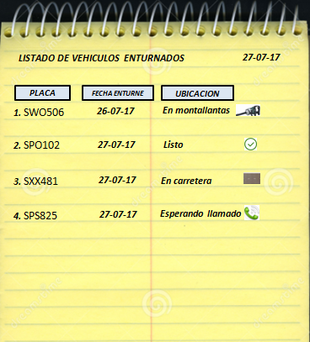

LISTADO DE TAREAS PENDIENTES:
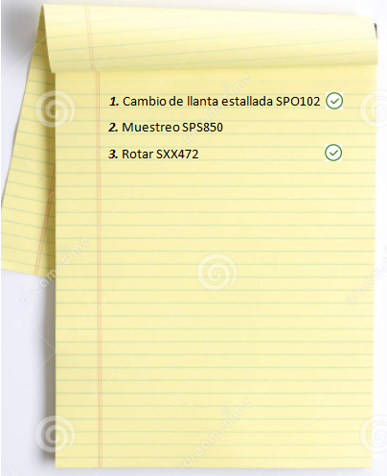

- Añadir un block de notas donde se puedan registrar novedades, recordatorios, temas pendientes y fechas. También se debe poder solicitar a través de este block reparaciones o informes vía mail a otras dependencias; siendo dicho correo un anexo de la gestión de novedades.
- Una tabla donde se pueda llevar un control de los aspectos más importantes del día a día en el montallantas, con la opción de filtrar por conductor, placa y fecha.
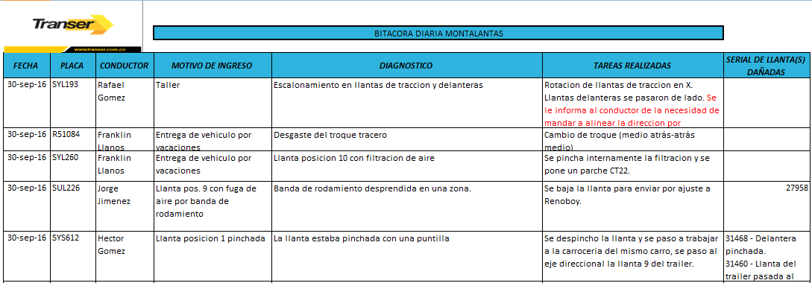
- Opción de histórico de rotaciones: Una opción que guarde de manera automática las rotaciones que se le hacen a cada vehículo. Que permita conservar una historia por placa para llevar un registro preciso de cada movimiento que se haga. Los datos que debe conservar son; km-fecha de montaje-condición de la rotación-costo-y recomendaciones futuras-
- Opción de ingreso de cambio de pilas y sensores por placa y guardar histórico. Adicional un histórico de sensores y pilas dadas de baja con fecha y destino. Esto debe estar asociado por cada serial de llanta.
- Opción de descarga de elementos directamente (parches, cauchos, neumáticos, etc.) usada en el montallantas o entregada como dotación. Para este último caso generar una clave a cada conductor que sirva como firma de recibido de las dotaciones.
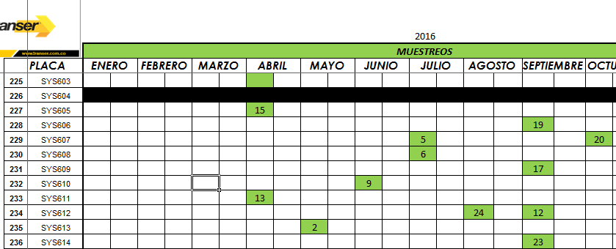
- Una opción (tabla) que se alimente a diario de los muestreos que se guarden al sistema y que muestre un general de que vehículos se han muestreado y en qué fecha:

- Transacciones a realizar por tablet o celular en tiempo real (comunicación vía celular o Wifi). Ingreso por múltiples dispositivos, diferentes usuarios, simultáneos.
- Desmontar llantas.
Retirar llantas de un vehículo para enviar a inventario o transición-Rehusar.
Esta opción debe tener una serie de opciones que describan el motivo del desmontaje de la llanta:
- Llanta para rehusar en otro vehículo. ¿se envía a inventario, para que el otro vehículo la pueda usar?
- Llanta estallada:
- Por un parche despegado (baja presión).
- Por puntilla, tornillo, etc. (llanta trabajada pinchada por un largo tiempo).
- Por impacto. (Llanta golpeada por un objeto contundente en carretera)
- Por atrapamiento de objeto entre pachas. (Llantas cortadas y/o estalladas debido a un objeto contundente atrapada entre una pacha).
- Por separación de alambres internos.
- Por filtración de aire desde el aro. (Palancazo).
- Por corte lateral con objetos externos. (Andenes, piedras, etc.)
- Por baja presión, llantas con fisuras internas en el linner y/o aceros partidos.
- Llanta quemada: Esta opción debe tener las opciones descritas en el numeral 4, además de tener una casilla de observaciones, para identificar cual fue el motivo del sobrecalentamiento y en caso de tener sensores de presión y temperatura una forma de ingresar reporte histórico de presión y temperatura de la llanta. ¿sería una forma para ingresar nuevos valores, o para consultar este historial de presiones y temperaturas como seria este reporte histórico de presiones y temperaturas y en qué momento posterior se carga o se define?
- Llanta para reparar: Esta forma tiene dos opciones, si se va a rehusar en el mismo vehículo o si se va a usar en otro ¿transacción reusar?. En caso de ser lo primero debe tener las solicitudes del numeral 2.
¿Qué es la transacción reusar y en que consiste, hay algún procedimiento definido?
- Llanta prestada en carretera: Esta opción es usada para actualizar los inventarios cuando un vehículo le presta repuestos en carretera a otro para desvararlo. Bajo este cambio debe quedar en pendiente para confirmación física de la transacción, pero con los datos iniciales del registro aclarar!.
- Llanta en limite de desgaste:
- Llanta que finalizo su vida útil. ¿ en este caso Qué sucede con esta llanta, deja de existir, es reusable?
- Llanta con escalonamiento irregular por fallas mecánicas. (desalineaciones de trailer y eje delantero, daños en suspensión, splinder, bajas presiones, etc.)
- Llanta para enviar a ajuste: desprendimientos de banda, llanta estallada por parche de reencauchadora, etc.
- Llanta con filtración de aire: Protuberancias generadas por aire atrapado en el casco de la llanta.
En cada llanta deberá registrar la profundidad con la que se retira del vehículo. ¿con cada llanta que se desmonte?
Procedimiento para desmontar una llanta:

- Recircular llantas
Pasar llantas de recircular o transición a Inventario. Por aclarar el procedimiento ¿qué es recircular¡.
- Montar llantas
Asignar llantas a un vehículo que se encuentren en inventario. Esta opción debe pedir los siguientes datos de las llantas:
- Numero de la llanta. (serial interno).
- Altura de la banda de las llantas (izquierda-centro-derecha).
Estos se piden si la llanta tiene gallos (101), Si la llanta es nueva (001), se traen los datos de la ficha técnica.
- En caso de ser una llanta reparada las solicitudes del numeral 2. ¿técnico q realiza la tarea? ,¿qué documentos?, ¿que evidencia fotográfica, del trabajo realizado o del momento posterior?
- Fecha de montaje-tiempo real- ¿día, mes, año, o día mes año y hora?

- Envío de llantas a reencauche
Envió de llantas a reencauche (crear reparaciones externas) confirmar, ¿esta opción ya existe en milenio?
Esta opción se envía las llantas a proceso de reencauche, donde se elige proveedor, banda solicitada, y planilla del proveedor. describir el proceso de reencauche, ¿qué pasa cuando la llanta ya es reencauchada?
- Muestreo de llantas
Registrar el muestreo de llantas y conservar la información ¿historial? para poder proyectar la remoción de la llanta en fecha y kilometraje. (Se debe conservar la totalidad de los registros en todas las vidas de la llanta). Aclarar.
Generar una firma (clave) ¿la clave ya existe, quien o como se genera esta clave, esta clave identifica al conductor o al testigo? para cada conductor que permita demostrar que fue debidamente informado al conductor sobre el estado de las llantas. Esta opción tendrá dos posibilidades, la primera firma para el conductor titular del vehículo o en su defecto un testigo; quien también los ratificara con su clave.

- Rotación de llantas
Cambiar las llantas de posición o sentido de giro y conservar la estadística. Aclarar , cambiar de posición entre ellas, definir el sentido
- Reparación de llantas
Reparación de llantas sin retirar del vehículo. (Se deberá cargar elementos de almacén) ¿herramientas usadas para realizar la labor?. Cargar registro fotográfico. ¿De qué proceso?
- Reportes necesarios.
- Reporte de transacciones diarias (descripción).
- Reporte de llantas enviadas a reencauche.
- Reporte de vehículos muestreados entre fechas.
- Reporte de daño de llantas por tipo de falla.
- Reporte de duración por tipo de banda, ficha, conductor.
- Reporte de daños por conductor.
- Reporte de reparación de llantas. (costo, duración; $/km de la reparación).
- Revisar funcionamiento de los reportes existentes.
- Costo por kilometro por mes y año de acuerdo a los muestreos y km recorridos.
- Reporte de promedio de altura de las llantas por placa (Listado e individual).
- Reporte de facturación por día con opciones de consulta semanal, mensual y por año, donde especifique placa de vehículo y tipo de facturas (discos y cambios).
- Reporte de consultas por serial, con especificaciones de marca, tipo de reencauche e histórico de montajes.
- Reporte de llantas enviadas a reencauche por proveedor y por fechas.
- Reporte de llantas estalladas y/o quemadas por conductor, placa, y entre fechas.
- Reporte de la vida de las llantas y todos sus reportes (placas y fechas de montajes y desmontajes, presiones y observaciones de esta llanta a lo largo de sus vidas (muestreos) y conductores que tuvieron esta llanta y fechas.
- Reporte de llantas estalladas en carretera que obligaron instalación de repuesto; por tipo de vehículo; posición; causa de la falla.
- Pronostico de rotaciones de acuerdo a inspección
- Km extendidos por regrabado
- Historial completo por serial; retomando todas las transacciones para cada llanta.
- Dotaciones de parches y oring por conductor, vehículo.
- Reporte de daños por tipo de daño.
- Reporte de perdida por daños
- Reporte de compras y costos por proveedor, tipo de vehículo, tipo de tráiler (carrocería-Botellero).

